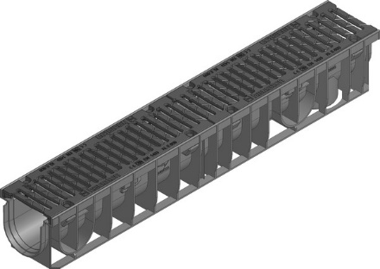
BESTEKTEKST:
RECYFIX NC

1. Omschrijving

Lineaire afvoergoot uit gerecycleerde kunststof PE-PP, met ribben versterkt, weerstandsklasse tot E600 kN volgens EN 1433. De afvoergoot is voorzien van een verstevigingsprofiel uit PE-PP geïntegreerd in het geullichaam met een hoogte van 20 mm en een dikte van 5 mm. De afvoergoot heeft een voorgevormde onderuitlaat dia. 110 mm. De afvoergeul is voorzien van een mannelijk / vrouwelijk verbinding alsook van een opstand om een veiligheidsvoeg te voorzien. De afvoergoten zijn in U-vorm uitgevoerd. De bodem van de afvoergeul kan verankerd worden in de omhullingsbeton.
De afvoergoot is voorzien van een sleuvenrooster uit nodulair gietijzer, enkele sleuven, sleufbreedte x mm, sleuflengte x mm.

De roosters worden voorgemonteerd met behulp van 8 bouten. Het rooster heeft een drainage oppervlakte van x cm² / lopende meter. Totaalgewicht : x Kg.
Het rooster voldoet aan de belastingklasse E600 kN volgens de norm EN1433 en is CE-conform.

2. Bestendigheid

- vorst- en dooibestendig
- bestand tegen alkaliën
- bestand tegen zuren, minerale oliën
- uv-bestendig
- bestand tegen strooizout en oplossingen hiervan
- volledig ondoorlatend

3. Afmetingen

- lengte : x mm
- breedte uitwendig : x mm
- breedte inwendig : x mm
- hoogte : x mm
- afwateringsdoorgang : x cm²
- gewicht : x kg

4. Zandvanger en hulpstukken

De afvoer van de afwateringsgoot dient voorzien te worden van een zandvanger alsook van de nodige sluitstukken en toezichtluiken (verschillende mogelijkheden).

5. Installatie

Volgens de voorschriften van de fabrikant.

